Мищенко Христина Александровна

Урок № 25 Химия 10 класс 30.05.2022

Тема урока: Повторение по теме «Азотсодержащие органические соединения».
Цель урока: повторение изученного материала по теме «Азотсодержащие органические соединения».

Добрый день, дорогие учащиеся 10 класса!
В рабочей тетради запишите число и тему урока.

- Теоретический материал.
Амины - органические соединения, продукты замещения атомов водорода в аммиаке NH₃ различными углеводородными радикалами. Функциональная группой аминов является аминогруппа - NH₂.
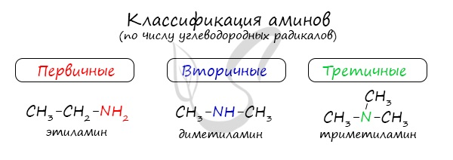
Основные свойства возрастают в ряду: третичные амины (слабые основные свойства) → первичные амины → вторичные амины (основные свойства хорошо выражены).
Общая формула предельных аминов C_{n}H_{2n+3}N. Атомы углерода находятся в sp³ гибридизации.
Для аминов характерна структурная изомерия: углеродного скелета, положения функциональной группы и изомерия аминогруппы.
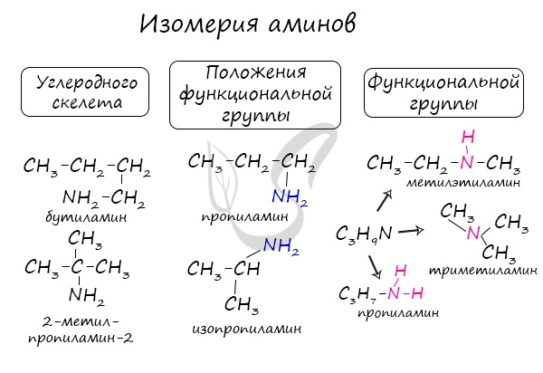
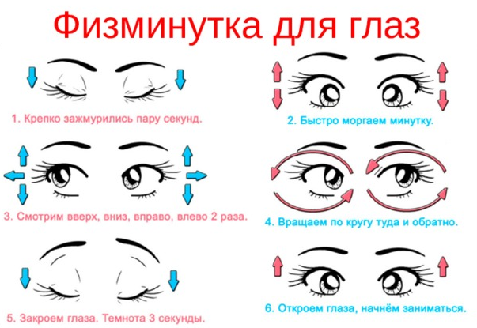

- Закрепление материала.

Посмотрите видеоурок по теме: https://youtu.be/SMIab4zd8-A

- Домашнее задание.

Составить схему «Применение аминов».

Спасибо за урок!

Работу выполняйте в рабочей тетради. После выполнения, делайте фотографию работы и высылайте на почту: kristina.mishchenko.1995@mail.ru

